Ленин об отчуждении религии
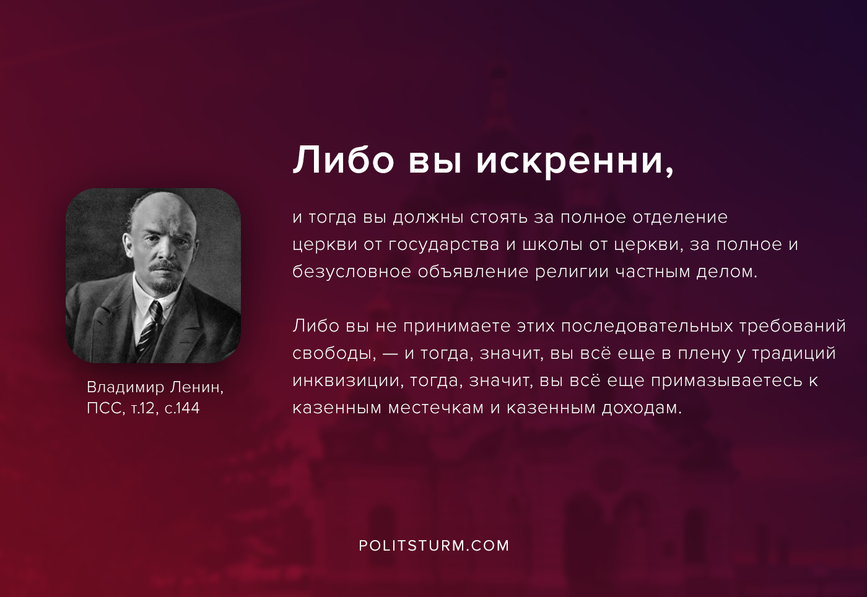

Оригинальная статья
2020-10-16

«Либо вы искренни, и тогда вы должны стоять за полное отделение церкви от государства и школы от церкви, за полное и безусловное объявление религии частным делом. Либо вы не принимаете этих последовательных требований свободы, – и тогда, значит, вы всё еще в плену у традиций инквизиции, тогда, значит, вы всё еще примазываетесь к казенным местечкам и казенным доходам.»
В.И.Ленин, ПСС, т.12, с.144

Оригинальная статья

